# Include:

Wanneer een actie altijd gebeurd die niet geïnitieerd is door de actor of beheerder.

Zoals het login scherm na het openen van je mobiel applicatie, is het een **include relatie**.

Wanneer de **base Use Case**  wordt uitgevoerd, wordt de **included Use Case (include relatie)** ook uitgevoerd

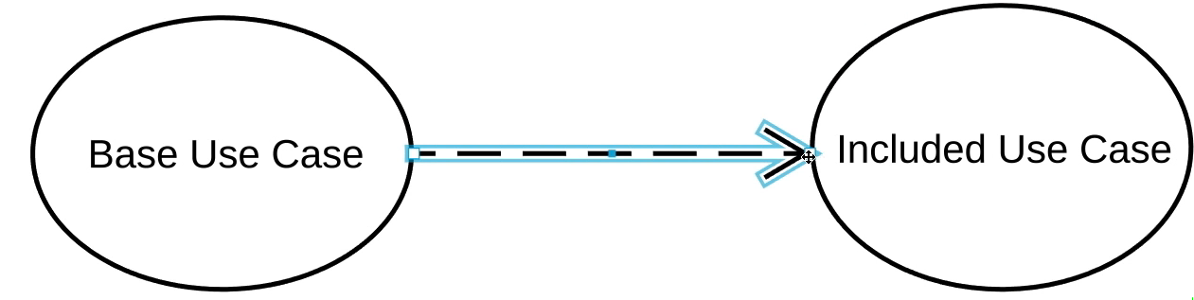

Deze pijl wordt gebruikt voor de include operatie.

Wanneer een base Use Case wordt uitgevoerd, dan wordt de included Use Case ook altijd uitgevoerd.

De base Use Case heeft een included Use Case nodig, om complete te zijn

# Extend

Een Extend relatie, heeft base Use Case en een extend Use Case

Wanneer base Use Case wordt uitgevoerd, zal de extend Use Case op een bepaalde, worden uitgevoerd, maar niet persé altijd.

De extend wordt alleen uitgevoerd wanneer bepaalde criteria worden uitgevoerd.

Je zegt bijvoorbeeld geen pardon, wanneer je niet hebt geniest. De criteria is dus niezen en als gevolg excuseer jij jezelf.

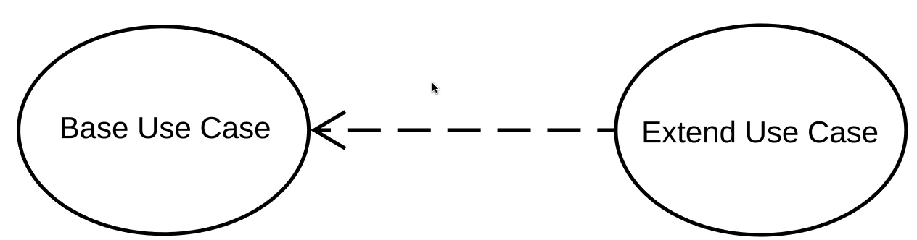

Of: login is een base Use Case en je laat alleen de foutmelding zien dat de credentials niet kloppen, wanneer ze niet overeenkomen met dat wat in je database staat, en niet tijdens het openen van het programma.

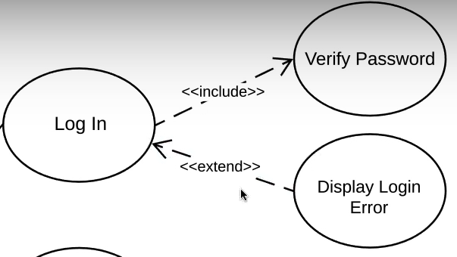

Door: Leroy Andrade